Описание задачи:
Рассматривается задача гарантированной передачи информации с использованием средств звукоподводной связи за минимальное время. Часть узлов являются ретрансляторами и могут выполнять передачу ранее переданных сообщений для уменьшения общего объема повторной передачи.
Считается, что данные от источника разбиваются на несколько пакетов. При приеме, все пакеты должны быть собраны получателем в заданной последовательности.
При выполнении задачи разрабатывается протокол информационного взаимодействия, правила передачи (для уменьшения накладных излучений).
На рисунке 1 приведён пример сети в один из моментов времени. Подписи вершин — номера информационных пакетов, которые они способны передать в текущий момент времени. Требуется разработать оптимальный алгоритм доставки сообщений от одного абонента до другого. Оптимальный с точки зрения минимизации количества транзакций.
Пример оптимального решения для приведённой на рисунке конфигурации: передать пакеты от абонентов B, C, D до абонента E (например, пакеты 8…10 от абонента B; пакеты 4…7 от абонента C; пакеты 1…3 от абонента D).
Особенности сети:
- Абоненты обладают ненаправленным излучением.
- Абоненты обладают приемом с разрешением по углу.
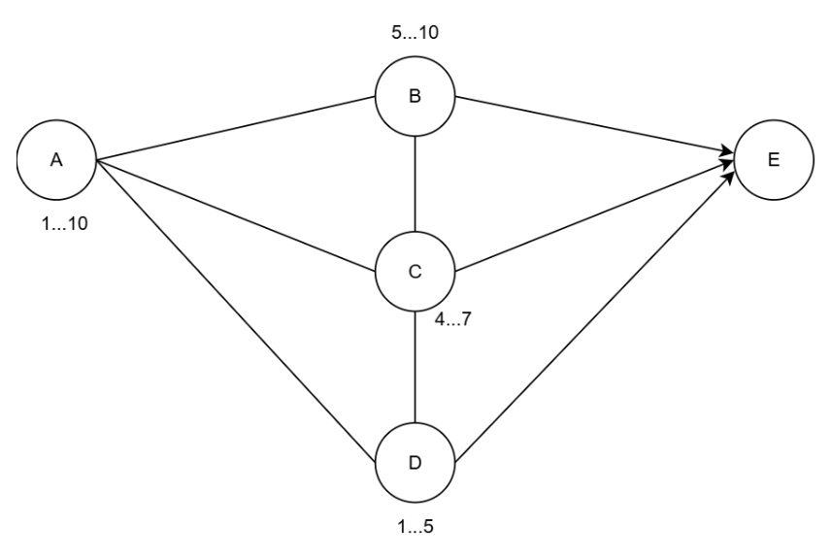

Последовательное описание решения
Чтобы лучше разобраться в работе того, как все устроено для начала рассмотрим модель одного абонента, который способен передавать и принимать данные.
Передача данных представляется в виде ненаправленного излучения: слышат все в радиусе вещания $R_{max}$. Значение $R_{max}$ постоянное (нельзя управлять мощностью излучения) и зависит от параметров самого модема.
Прием данных для поставленное задачи имеет нетривиальное представление. Абонент способен принимать сигнал сразу с нескольких направлений одновременно и сепарировать его на отдельные составляющие сигналы, благодаря пространственному разделению. Такое свойство обусловлено использованием специальных антенных решеток, например гидрофонных или короткобазисных. Чтобы приемник мог различить сигналы между собой, они должны поступать с существо разных направлений рис. 1. Математически это означает, что угол между поступающими сигналами не должен быть меньше минимально допустимого значения $θ_{min}$, которое для задачи принимается равным $22.5°$ ($\frac{360°}{16 (абонентов)}$ ). В противном случае приемник просто не сможет различить сигналы и возникнет коллизия.
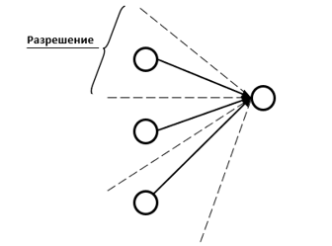
Рисунок 1
Режим работы модемов полудуплексный: абонент не может принимать и передавать данные одновременно. В моделирование важно учесть, что буфер на прием не должен принимать и хранить данные, которые приходили во время трансляции.
Передача данных под водой сильна ограничена по скорости и составляет 1500 м/c (ограничения подводной среды взаимодействия). Дополнительно ко времени передачи необходимо добавлять длительность модуляции данных, которая также как и мощность (дальность вещания) фиксированная. Это означает, что первый и последний бит транслируемого пакета приходят в разное время, что особенно важно при передаче большого объема информации (проблема акустических модемов) рис. 2.
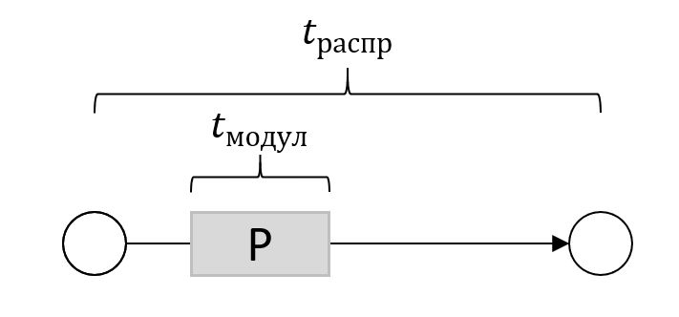
Рисунок 2
Перейдем к конфигурации сети. Модемы, способные принимать сигнал одновременно с нескольких направлений, имеют слепые зоны и могут быть оптимально направлены на прием из одной плоскости. По этой причине в задаче рассматривается плоскостная конфигурация сети, которая в общем случае содержит три координаты в пространстве для каждого абонента, описывающие его положение
$N_{i}\{x_{i},y_{i},z_{i}\}∈S$, где S – плоскость
Для простоты одну из трех координат исключим из описания положения, чтобы подчеркнуть, что все абоненты лежат в одной общей плоскости и упростить вычисления рис. 3.
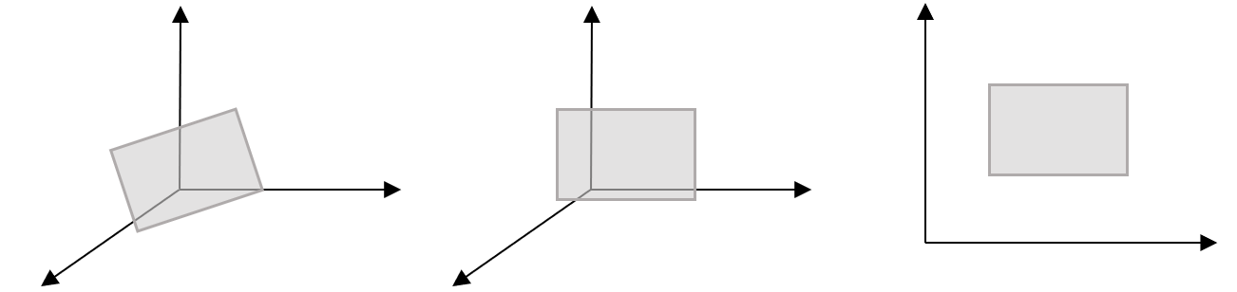
Рисунок 3
Прежде чем переходить к глобальному к описанию функционирования сети, рассмотрим взаимодействие двух абонентов, каждый из которых может выступать как в роли отправителя, так и в роли получателя данных одновременно (пиринговая архитектура) а также самостоятельно (децентрализовано) принимать решения.
Модель взаимодействия абонентов в сети будет использовать известный MACAU протокол общего доступа к среде, преимущество использования которого заключается в его простоте.
Для описания взаимодействия вводятся служебные сообщения RTS (Request To Send) и CTS (Clear To Send) сообщения, которыми обмениваются абоненты, когда хотят передавать данные. Эти сообщения позволяют проверить занятость канала на наличие другой активной передачи, которая могла бы помешать. Если обмен служебными сообщениями успешный, канал захватывается и наступает передача данных.
Дополнительно вводятся состояния абонентов IDLE, WFCTS, WFDATA и WFACK (опционально), которые переключаются в зависимости от приема и передачи тех или иных сообщений.
Рассмотрим работу MACAU на примере двух абонентов рис. 4. Пусть абонент A хочет передать пакет данных узлу B. Состояние обоих в начальный момент времени IDLE. Первым этапом идет передача RTS A -> B, которая переключает состояние A в режим WFCTS ожидания CTS от B. Когда B в состоянии IDLE получает RTS он переходит в режим WFDATA ожидания данных и отправляет CTS B -> A. Получив подтверждение CTS на передачу данных, A выходит из состояния WFCTS в режим бездействия IDLE и начинает отправку данных DATA A -> B. Когда B полностью принимает DATA он переходит из состояния WFDATA в режим бездействия IDLE. Опциально узел A может переходить из WFCTS в WFACK, когда используются подтверждения передачи.
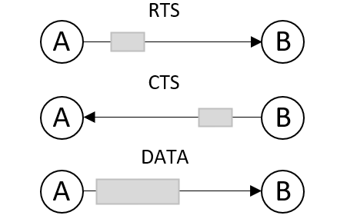
Рисунок 4
Существуют сценарии, которые требуются дополнительный контроль над передачей. Например, в случае, когда получатель был занят приемом или RTS по пути было потеряно/искажено, отправитель не сможет получить подтверждение CTS. Для этого отправитель повторно должен отправлять запрос RTS получателю. Количество повторных передач определяется заранее рис. 2.
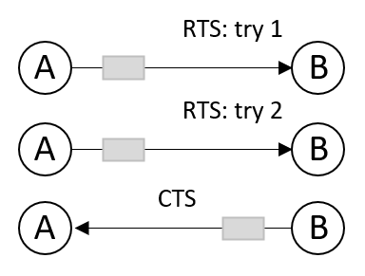
Также необходимо интегрировать параметр backoff для случайного откладывания передачи. В сценариях, когда два узла конкурируют за канал, могут возникнуть бесконечные повторы передач, которые сами по себе не смогут разрешиться. Тогда случайное откладывание той или иной передачи создаст задержку между одновременными конкурирующими передачами, образуя приоритеты для тех, кто начал вещать раньше рис. 6.
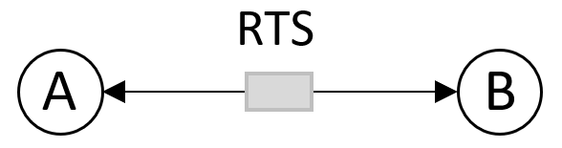
Рисунок 6
Напишем программу на Python, которая реализует MACAU протокол. Основой симулятора будет служить библиотека simpy, которая содержит дискретно-событийный симулятор для проведения временных экспериментов внутри виртуального окружения. Программа включает инкапсуляцию стек протокола по модели OSI и содержит классы для каждого из уровней взаимодействия: приложение (Application Layer), сетевой (Network Layer), Канальный (MAC Layer), Физический (Physical Layer). Результатом программы является логирование всех операций.
Параметры среды задаются в отдельном классе Config и включают: расстояние между абонентами (distance = 1500 м), скорость звука под водой (sound_speed = 1500 м/c), скорость модуляции (bitrate = 2400), размер пакета данных и служебных пакетов. Важно, пакеты RTS, CTS, ACK имеют одинаковый размер и соответственно одинаковое время модуляции.
Пусть размер служебного пакета равен 256 bit, а размер пакета данных в 16 раза больше размера служебного пакета и равен 4096 bit. Смоделируем передачу пакетов A -> B, описанную выше на рис 4. Информация, содержащаяся в пакете DATA: «Hello World! From node A»
Результат эксперимента:
[ 0.0000 s] [A] MAC: state=WFCTS, отправляю RTS -> B
[ 1.1067 s] [B] MAC: received RTS от A, отправляю CTS
[ 2.2133 s] [A] MAC: recieved CTS от B
[ 2.2133 s] [A] MAC: state=WFACK, отправляю DATA -> seq=0
[ 4.9200 s] [B] MAC: received DATA seq=0, payload=b'Hello World! From node A'
[ 4.9200 s] [B] APP: received seq=0, from=A payload=b'Hello World! From node A'
[ 4.9200 s] [B] MAC: Отправляю ACK -> A, seq=0
[ 6.0267 s] [A] MAC: received ACK seq=0
[ 6.0267 s] [A] MAC: доставка подтверждена seq=0
[ 6.0267 s] [A] APP: s1 доставлено=True

Время $t$ затрачиваемое на передачу пакета складывается из времени распространения данных под водой $t_{p}$ (p – propagation) и времени модуляции пакета $t_{d}$ (d – duration modulation)
$t=t_{p}+t_{d}$.
Время, затрачиваемое на передачу служебных пакетов в примере, по формуле будет равно
$t = 1 + 0.1067=1.1067$.
А для пакета с данными время равно
$t=1+1.7067=2.7067$.
Тогда модель взаимодействия RTS -> CTS -> DATA -> ACK будет соответствовать полученным результатам рис. 7:
$t = 1.1067 + 1.067+2.7067+1.1067$.
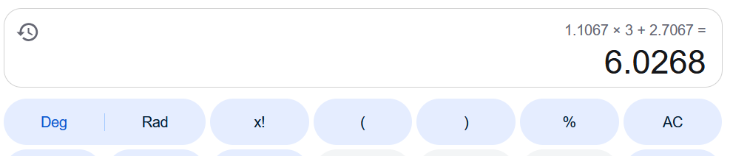
Отдельные частные сценарии так же соответствуют ожидаемому поведению. В программе дополнительно ко времени ожидания добавляется маленькое значение $eps$, которое позволяет исключить ошибки, возникающие при моментальном переходе межу событиями. Это подчеркивает физический смысл модемов, которые затрачивает небольшую часть времени на исполнение того или иного кода, а также на переключения.
Сейчас расстояние между абонентами фиксированное, все слышат всех. Однако, что в полной мере описать протокол общего доступа к середе, необходимо расширить функционал реагирования абонентов на входящие сообщение, чтобы исключить проблему скрытого и открытого терминала.
Для этого введем более гибкий параметр расстояния и параметр NAV, который определяет, как долго абонент должен находиться в состоянии отложенной передачи
Перейдем к сценарию взаимодействия трех абонентов, чтобы оценить правильность написанного протокола MACAU.

